Arq. Silvina Alejandra Lascano  32 años  D.N.I.: 28.042.213  Estado Civil: Casada  Dirección: Julio Besada 7750 – Martín Coronado, Tres de Febrero.  Teléfono Fijo: (011) 4842-5755  Teléfono Celular: (011) 15-6860-1607  E-mail: sil_lascano@yahoo.com.ar | 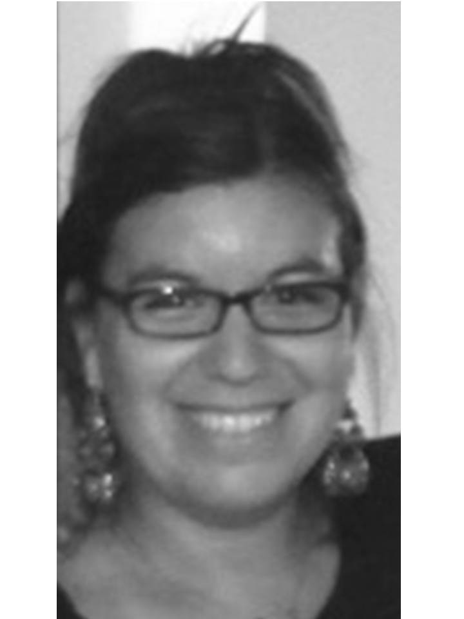
Dentro de mis objetivos laborables se encuentran el poder contribuir con las metas de la empresa, realizando las actividades a desempeñar de manera eficaz en el puesto para el cual sea asignada, buscando un desarrollo personal, con posibilidades de crecimiento profesional en un buen ambiente laboral.

Estudios

Universidad de Buenos Aires mar 2000 - may 2008
Título Obtenido Arquitecta

Ayudante de cátedra, en la carrera de arquitectura -U.B.A.- C.B.C. Cátedra Rovela Año 1999

Esc. de Educación Media N°2 B. Rivadavia mar 1992 - dic 1997
Bachiller con orientación en Ciencias Exactas y Naturales.

Experiencia Laboral

IECSA S.A. Feb. 2013- Actualmente
Jefa Oficina Técnica – Estudio Túneles paso bajo nivel.

Estudio Túneles paso bajo nivel en la Provincia de Buenos Aires,
- Municipio de Eziza
- Municipio de Presidente Perón.
- Municipio de Morón.

IECSA S.A. – GHELLA S.p.A. Oct. 2012 – feb. 2013
Oficina Técnica – Túneles Aliviadores del emisario principal del Arroyo Maldonado y obras Complementarias

La obra consiste en construir dos canales aliviadores, uno a cada lado del cauce original, desde la desembocadura en el río de la Plata hasta la intersección de las avenidas Juan B. Justo y Niceto Vega cada uno de ellos tiene una capacidad de transporte de agua superior a la del canal original, por lo que una vez concluida la obra el volumen de agua a transportar se duplica, evitando inundaciones.

IECSA S.A. Mar 2012 – Oct 2012
Jefa Oficina Técnica – Colector Margen Izquierda
Obra que tiene como objetivos principales transportar los efluentes provenientes de la Ciudad de Buenos Aires, interceptar los caudales en tiempo seco de los aliviadores pluviales y arroyos de la Ciudad que vuelcan en el Riachuelo y dar flexibilidad operativa al sistema de transporte de efluentes cloacales, aliviando a las cloacas máximas.

IECSA S.A. abr 2010 - mar 2011
Jefa Oficina Técnica - Central Termoeléctrica
Central Termoeléctrica Ensenada de Barragán, La obra tenía el objetivo de la realización de bases de hormigón para la posterior ubicación de la Central Termoeléctrica en la Ciudad de La Plata. De acuerdo a los detalles técnicos del proyecto en cuestión, la central tendrá una potencia nominal de 560 Megavatios.
IECSA S.A. ene 2007 – abr 2010
Proyectista Sr.

* Oficina Técnica - Mejoramiento y renovación de vías Línea Sarmiento - Haedo.

* Oficina Técnica de Obras de Ingeniería en Túneles Paso a nivel.

- Paso Nivel Av. Mosconi y Gral. Paz - CABA
- Paso Nivel Ruta 202 - Don Torcuato
-Paso Nivel Pta. Arena. – CABA

* Oficina Técnica - Obra de Arquitectura Torres Mullieris ( Pto. Madero )
Manejo y control de Documentación.
Control de certificado en obra
Desarrollo de detalles.
Detalle Terminaciones.
Documentación estructural.

IECSA S.A. dic. 2006 - ene 2007
Joven Profesional

Trabajo en Tendido Eléctrico Rosario - Yaciretá - Área Control de Gestión.

Trabajo como joven profesional adquiriendo todos los conocimientos que brinda la empresa.
Puestos trabajados:

• Arquitectura
• Ingeniería
• Presupuestos
• Control de Gestión

Estudio de Arquitectura Lama - Soler tel. 4811-1844/6890 ene 2003 - jun. 2006
Proyectista

Trabajo en concursos obteniendo los primeros puestos.
Proyecto Fundación Favaloro.
Ciudad Judicial de Neuquén.
Facultad Ciencias Económicas.
Mapfre Seguros.
Otros.
Proyección de Diseño
Dibujante programas:
Cadista
CorelDraw
PhotoShop
Tareas administrativas

MOARQ Tel. 4833-7777 ene 2002 - mar 2003
Proyecto - Diseño – Organización

Proyectista Junior
Diseño, y demás actividades del rubro.

Cursos

Nombre del curso: Planificación, seguimiento y control de proyectos y obras.
Institución: Cámara Argentina de la construcción.
Año: 2012
Duración en horas: 30

Nombre del curso: Negociación Ontológica
Institución: IECSA S.A
Año: 2008
Duración en horas: 20

Nombre del curso Introducción Project – Primavera
Institución: IECSA
Año:2008
Duración en horas:15

Nombre del curso Administración del Tiempo
Institución: IECSA
Año:2008
Duración en horas:8

Nombre del curso Desarrollo de equipos de trabajo
Institución: IECSA
Año:2007
Duración en horas:15

Nombre del curso Análisis de problemas y toma de decisiones
Institución: IECSA
Año:2007
Duración en horas:15

Nombre del curso Corel y Photoshop
Institución: UBA
Año:2004

Nombre del curso Autocad
Institución: UBA
Año:2003

Conocimientos

• Office: Manejo Avanzado
• Base de Datos: Manejo Avanzado
• Programación: Manejo Básico
• Herramientas Graficas: Manejo Avanzado
• Software de Gestión: Manejo Avanzado

- Autocad 2D
Avanzado
- Coreldraw
Avanzado
- PhotoShop
Avanzado

Referencias

Ing. Silvio Solís – Gerente Obras Civiles - Grupo Ods - Iecsa
Tel.: +54-11-155124-6467

Arq. Pablo Vazquez – Gerente Control de Gestión – Grupo Ods – Iecsa
Tel.: +54-11-154948-8670

Arq. Violeta Calviño – Jefa Oficina Técnica – Grupo Ods – Iecsa
Tel.: +54-11-155462-9166

